**РУКОВОДСТВО ПОЛЬЗОВАТЕЛЯ ПО РАБОТЕ С ЗАЯВКОЙ НА ЗАКУПКУ ДЛЯ ЗАКАЗЧИКОВ, РАБОТАЮЩИХ С 223-ФЗ**

Оглавление

1. Создание документа «Заявка на закупку» 1

2. Согласование Заявки на закупку 11

3. Внесение изменений в Заявку на закупку 12

# Создание документа «Заявка на закупку»

Формирование Заявки на закупку производится на основе Позиции плана закупки. В системе предусмотрено два варианта формирования документа.

Первый вариант (Рисунок 1.1). Необходимо перейти в папку навигатора «Заявка на закупку» в фильтр «В работе» (1). В открывшемся списке на панели инструментов нажать кнопку  «Создать» (2).

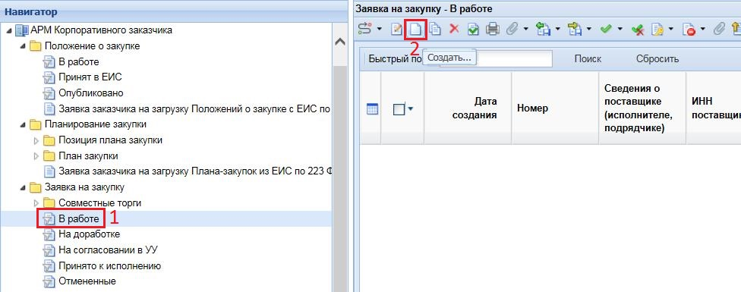

*Рисунок 1.1*

В открывшейся форме Заявки на закупку (Рисунок 1.2) в поле «Номер позиции плана закупки» (1) выделить позицию из списка доступных (2) и нажать кнопку «Запомнить» (3). В списке отображается набор Позиций плана закупки из последней опубликованной редакции Плана закупки.

Часть полей в заявке на закупку заполняется на основе данных из выбранной Позиции плана закупок. Остальные поля, оставшиеся пустыми, требуется заполнить. Особенности заполнения необходимых полей описаны ниже, во втором варианте создания Заявки на закупку.

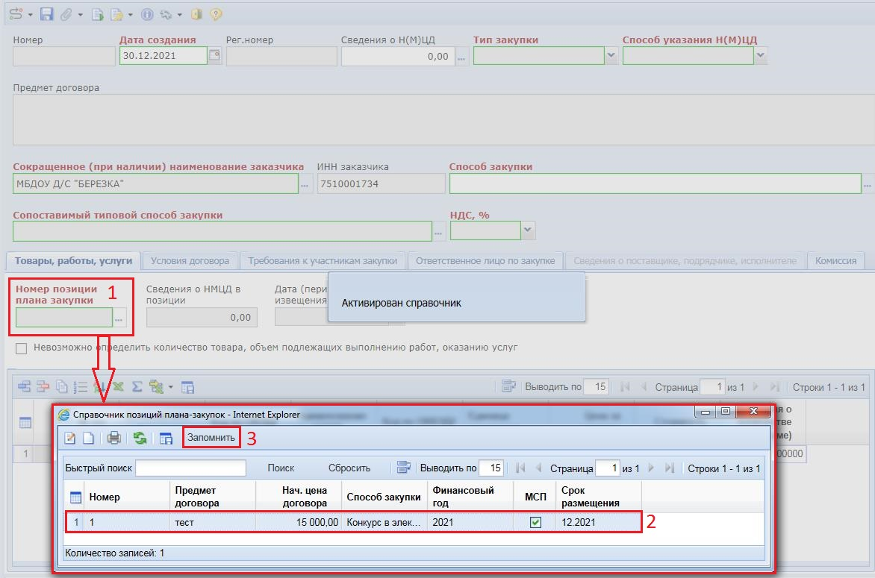

*Рисунок 1.2*

Второй вариант (Рисунок 1.3). Для создания заявки на закупку, необходимо перейти к списку документов «Позиция плана закупки» в фильтр «Опубликовано» (1). Из списка позиций плана закупки отметить позицию (2) и нажать кнопку  «Сформировать заявку на закупку» (3).

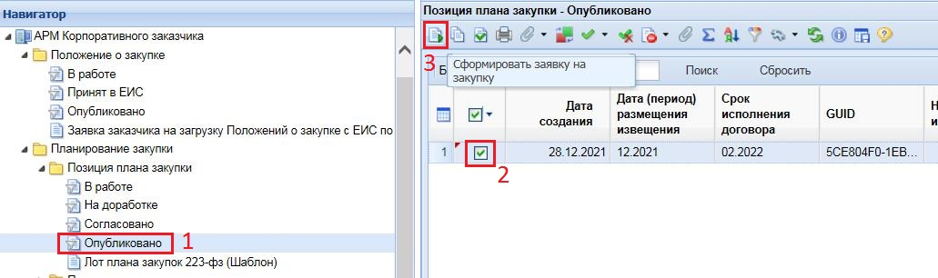

*Рисунок 1.3*

В результате этого действия Система выдаст протокол формирования документа (Рисунок 1.4).

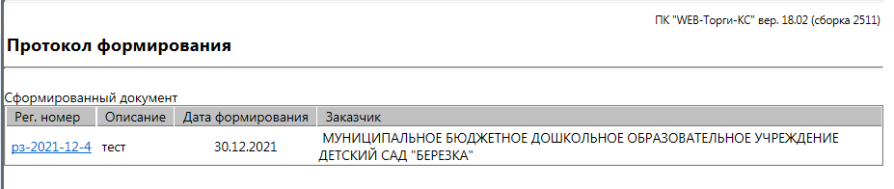

*Рисунок 1.4*

Успешно сформированный документ будет доступен для просмотра и редактирования в папке «Заявка на закупку» в фильтре «В работе» (Рисунок 1.5) (1). Для открытия формы документа Заявка на закупку необходимо дважды кликнуть по строке документа (2), либо воспользоваться кнопкой  «Редактировать» на панели инструментов (3).

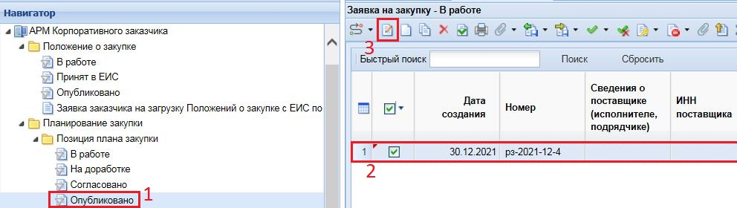

*Рисунок 1.5*

В форму документа «Заявка на закупку» (Рисунок 1.6) автоматически подтянутся данные из Позиции плана закупки, на основе которой была сформирована Заявка на закупку, как и при первом варианте создания документа. Обязательные для заполнения поля выделены рамкой зеленого цвета и подписаны текстом красного цвета. Оставшиеся незаполненными обязательные поля следует заполнить.

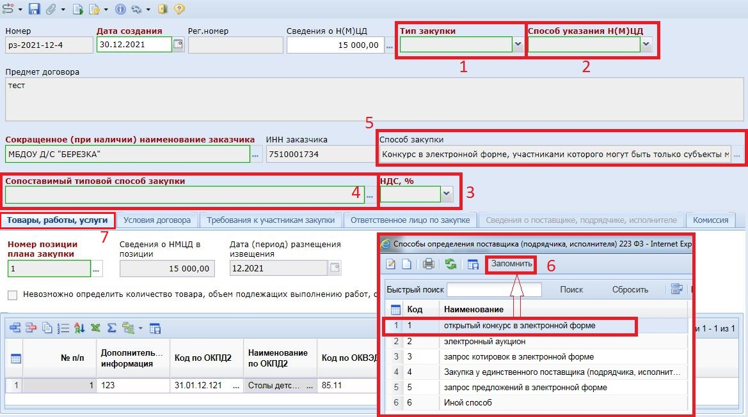

*Рисунок 1.6*

Поля «Тип закупки» (1), «Способ указания Н(М)ЦД» (2) и «НДС, %» (3) заполняются выбором значения из выпадающего списка.

Поле «Сопоставимый типовой способ закупки» (4) заполняется путем выбора максимально соответствующего полю «Способ закупки» (5) значения из справочника «Способы определения поставщика (подрядчика, исполнителя) 223 ФЗ» (6), вызываемого по кнопке .

Вкладка «Товары, работы, услуги» (7) заполняется автоматически из Позиции плана закупки.

Вкладка «Условия договора» (Рисунок 1.7) содержит следующие для заполнения поля:

В блоке «Обеспечения заявки» (1) указывается размер обеспечения в рублях (2) и процентном эквиваленте (3), а также порядок внесения денежных средств в качестве обеспечения заявки (4). Если предусмотрено внесение Обеспечения заявки, то требуется указать банковские реквизиты (5) выбором значения из справочника «Справочник банковских реквизитов» (6), вызываемого по кнопке ;

В блоке «Обеспечение исполнения договора» (7) также указывается размер обеспечения в рублях и процентном эквиваленте, а также порядок внесения денежных средств в качестве обеспечения исполнения договора. Если предусмотрено внесение обеспечения исполнения договора, то требуется указать банковские реквизиты выбором значения из справочника «Справочник банковских реквизитов», по которым будут переведены денежные средства (6);

Поле «Источник финансирования» (8) заполняется выбором значения из справочника «Источники финансирования», вызываемого по кнопке .

Далее следуют поля, заполняемые ручным вводом:

- Место поставки товара, выполнения работы, оказания услуги (9), Сроки (периоды) поставки товара, выполнения работы, оказания услуги (10);

- Условия поставки товара, выполнения работ, оказания услуг (11);

- Форма, сроки и порядок оплаты товара, работы, услуги (12);

- Порядок формирования цены договора (13);

- Формула цены, устанавливающая правила расчета сумм, подлежащих уплате заказчиком поставщику (исполнителю, подрядчику) в ходе исполнения договора (14). Данное поле становится доступным для заполнения при выборе в поле «Способ указания Н(М)ЦД» (см. Рисунок 1.6 (2)) значения «Формула цены и максимальное значение цены договора»;

- Обоснование начальной (максимальной) цены договора (15);

- Соответствие товара установленным требованиям законодательства (16);

- Критерии оценки и сопоставления заявок (17).

Поле «Срок действия договора» (18) заполняется вручную либо указанием даты из календаря, вызываемого по кнопке .

Поле «Предусмотрена возможность одностороннего расторжения договора» (19) заполняется выбором значения «Да/Нет» из раскрывающегося списка.

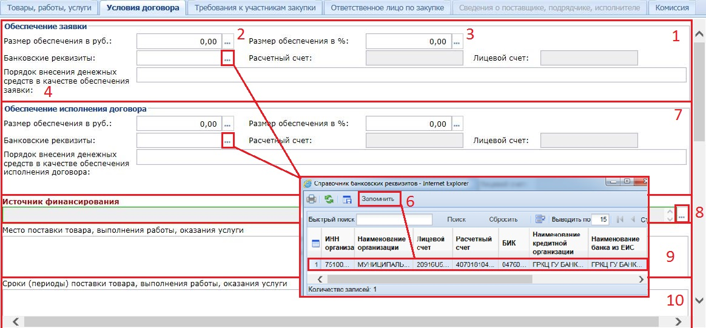

*Рисунок 1.7*

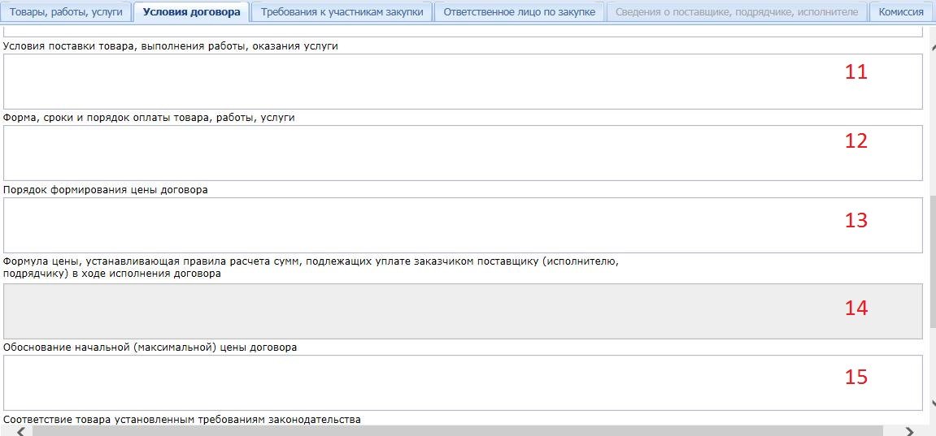

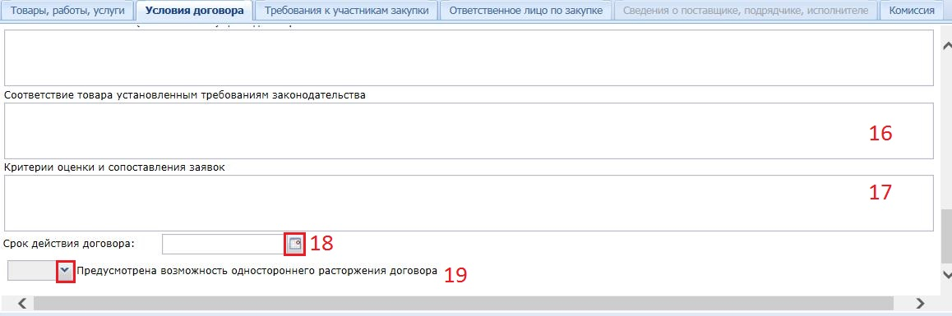

*Рисунок 1.7 (продолжение)*

Вкладка «Требования к участникам закупок» (Рисунок 1.8) содержит:

Блок сведений об особенностях участия субъектов малого и среднего предпринимательства (1) - заполняется выбором значений «Да/Нет»;

Единые (2) и дополнительные требования к участникам Закупки (3) - поля активируются простановкой флага  в соответствии с заполняемым полем;

Далее ручным вводом заполняются поля:

Наличие утвержденной проектной, сметной документации (где требуется), номер и дата утверждения проектной, сметной документации (4);

Наличие заключения государственной экспертизы проектной документации (где требуется), номер и дата заключения государственной экспертизы (5);

Требования к описанию участниками закупки поставляемого товара, который является предметом закупки, его функциональных характеристик (потребительских свойств), его количественных и качественных характеристик, требования к описанию участниками закупки выполняемой работы, оказываемой услуги, которые являются предметом закупки (6);

Перечень документов, предоставляемых участниками для подтверждения их соответствия установленным требованиям (7);

Информация о возможности изменить предусмотренные договором количество товаров, объем работ, объем услуг при заключении или в ходе исполнения договора (8);

Возможность отказаться от проведения закупки (9);

Дополнительная информация (10);

Обладание участником закупки исключительными правами на результаты интеллектуальной деятельности (11);

Требование к сроку и (или) объему предоставления гарантий качества товара, работ, услуг (12);

Соответствие участника закупки требованиям, установленным в соответствии с законодательством Российской Федерации к лицам, осуществляющим поставку товара, выполнение работы, оказание услуги, являющиеся предметом закупки (13);

Поля «Требование об отсутствии сведений об участнике закупки в РНП» (14), «Приоритет закупок радиоэлектронной продукции, включенной в единый реестр российской радиоэлектронной продукции» (15) и «Приоритет товаров российского происхождения, работ и услуг, выполняемых или оказываемых российскими лицами» (16) заполняются выбором значений «Да/Нет».

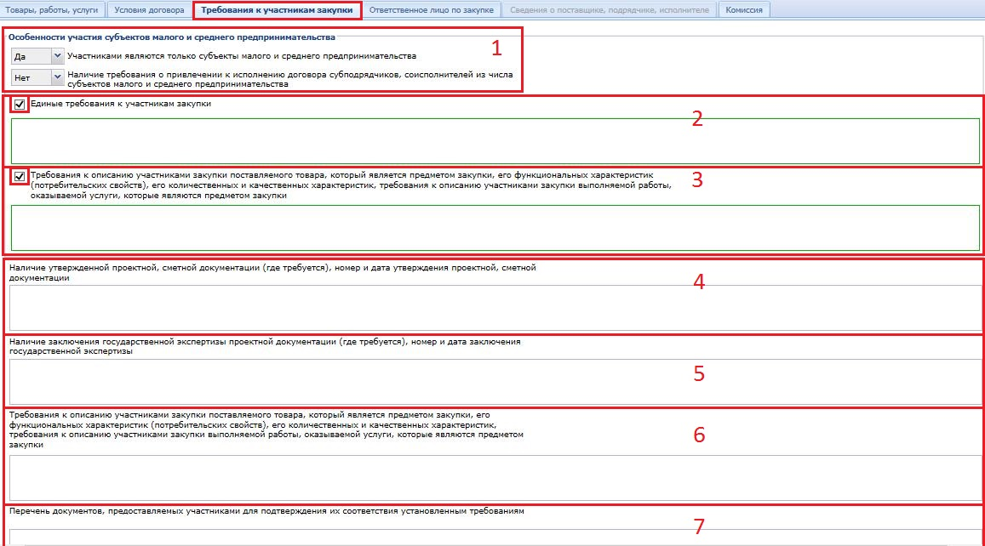

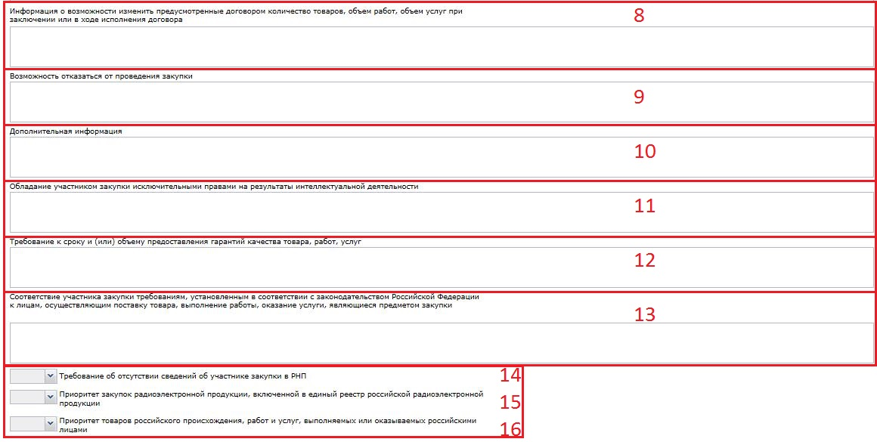

*Рисунок 1.8*

Вкладка «Ответственное лицо по закупке» (Рисунок 1.9) содержит контактную информацию ответственного должностного лица заказчика. Заполняется ручным вводом информации в полях либо выбором из справочника регистрационных данных, вызываемого по кнопке  (1).

В поле «Дополнительная контактная информация» (2) вручную вводятся реквизиты дополнительных контактных лиц по предстоящей Закупке. Заполняется при необходимости указания данной информации.

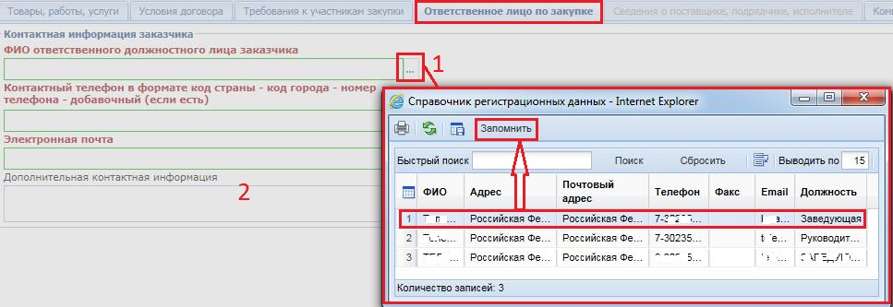

*Рисунок 1.9*

Вкладка «Информация по аукциону» (Рисунок 1.10) активна, и доступна для заполнения, если в поле «Сопоставимый типовой способ закупки» выбрано значение «электронный аукцион» (1). Во вкладке расположено поле для ввода шага ценового предложения в валюте договора или в процентах (2), с возможностью указания возможного интервала шага предложений (3).

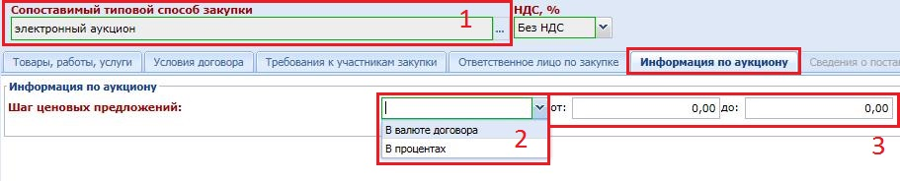

*Рисунок 1.10*

Вкладка «Сведения о поставщике, подрядчике, исполнителе» (Рисунок 1.11) активна и доступна для заполнения, если в поле «Сопоставимый типовой способ закупки» выбрано значение «Закупка у единственного поставщика (подрядчика, исполнителя)» (1).

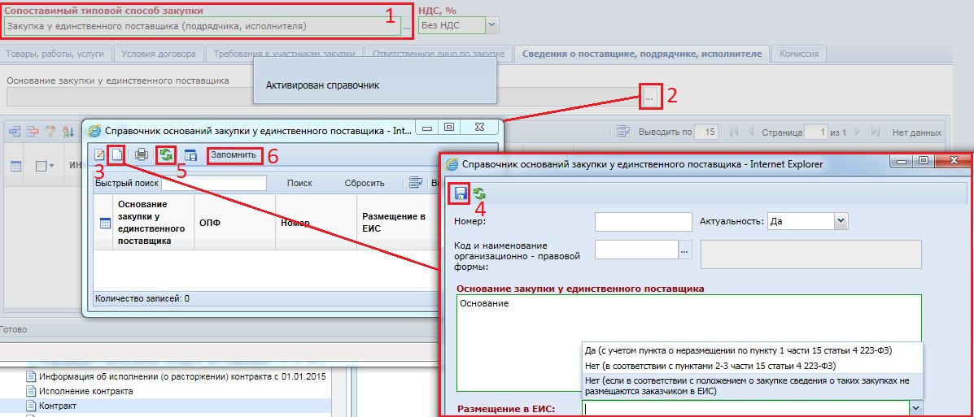

*Рисунок 1.11*

Для заполнения поля «Основание закупки у единственного поставщика» следует нажатием кнопки  (2) вызвать «Справочник оснований закупки у единственного поставщика». Данный справочник наполняется пользователями самостоятельно. Для добавления в него нового основания нужно нажать кнопку  «Создать» (3), и в открывшемся окне заполнить поля необходимыми данными (обязательные для заполнения поля выделены рамкой зеленого цвета и подписаны текстом красного цвета). После этого следует сохранить основание, нажав кнопку  «Сохранить». Чтобы выбрать созданное основание в справочнике нужно нажать кнопку  «Обновить» (5), выделить появившуюся строку и нажать кнопку «Запомнить» (6).

Далее вносятся сведения о поставщике (Рисунок 1.12). Для этого в табличной части документа добавляется строка нажатием кнопки «Добавить строку» (1). В новой строке в графе «ИНН» нужно дважды кликнуть по пустому полю (2). В результате откроется справочник поставщиков, в котором выбирается нужный поставщик (3) и добавляется нажатием кнопки «Запомнить» (4). В случае, если поставщик в справочнике не обнаружен, можно добавить нового, нажав кнопку  «Создать» (5).

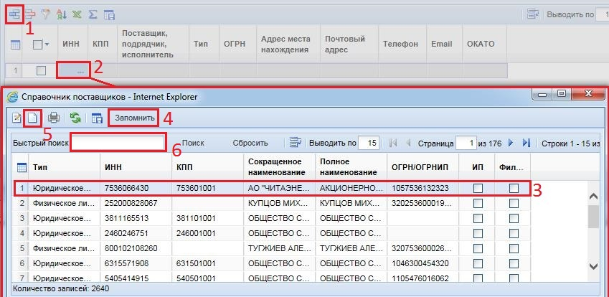

*Рисунок 1.12*

*Для удобства поиска поставщика предусмотрено поле «Быстрый поиск» (6), в которое можно внести какое-либо сведение о поставщике, позволяющее его распознать.*

Действия по заполнению вкладки «Комиссия» (Рисунок 1.13) схожи с заполнением вкладки «Сведения о поставщике, подрядчике, исполнителе».

В поле «Комиссия» нужно нажать кнопку  (1), вызывающую справочник комиссий. Данный справочник также наполняется заказчиками. Для добавления новой комиссии следует нажать кнопку  «Создать» (2). В открывшемся окне вводятся необходимые данные. Поле «Наименование комиссии» (3) является обязательным для заполнения. В табличной части формы добавляются члены комиссии с помощью кнопки «Добавить строку» (4). После ввода всех данных следует сохранить новую комиссию нажатием кнопки  «Сохранить» (5).

После этого нужно выбрать комиссию и нажать кнопку «Запомнить» (6).

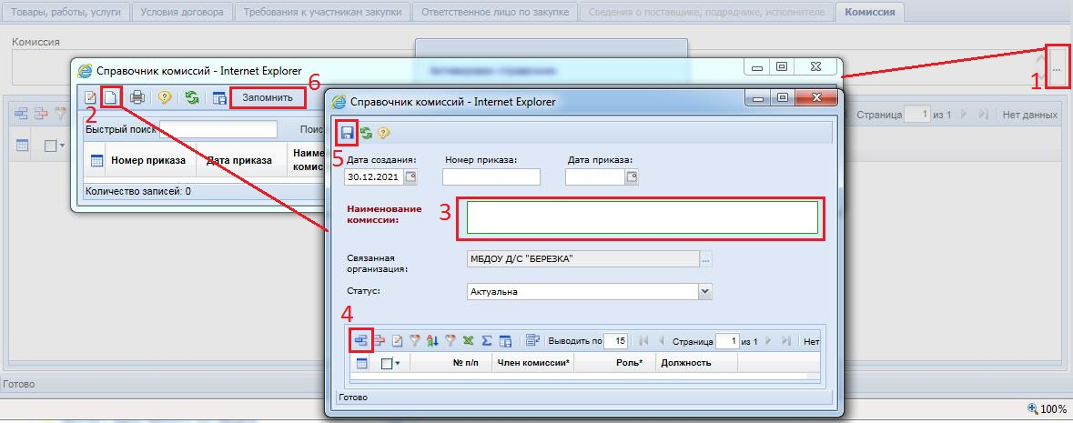

*Рисунок 1.13*

В соответствии с изменениями прежде чем выбирать нац. проект нужно поставить отметку «Преимущество в отношении товаров российского происхождения, выполняемых работ, оказываемых услуг российскими лицами» (Рисунок 1.14)

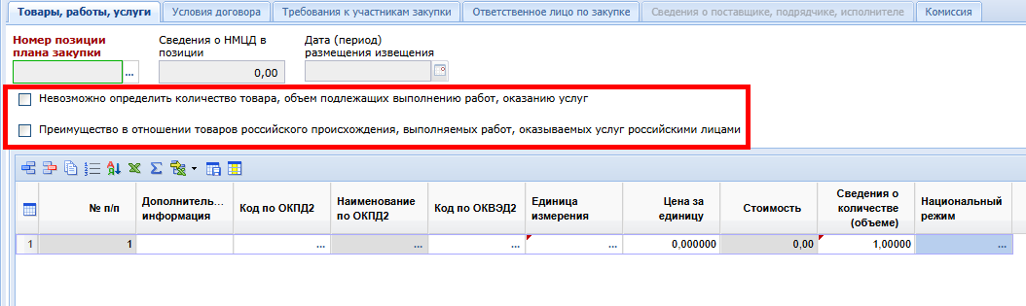

*Рисунок 1.14*

После нужно выбрать один из пунктов в колонке «национальный режим» (Рисунок 1.15)

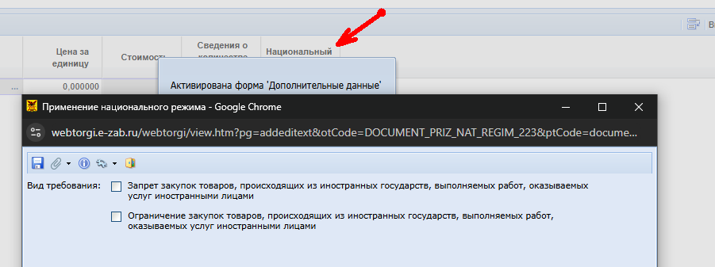

*Рисунок 1.15*

После ввода всех необходимых значений в электронной форме документа его следует сохранить по кнопке  «Сохранить». При этом Система проверит заполненные данные. В случае если будут обнаружены незаполненные поля, обязательные для заполнения, Система выведет соответствующее сообщение (Рисунок 1.16).

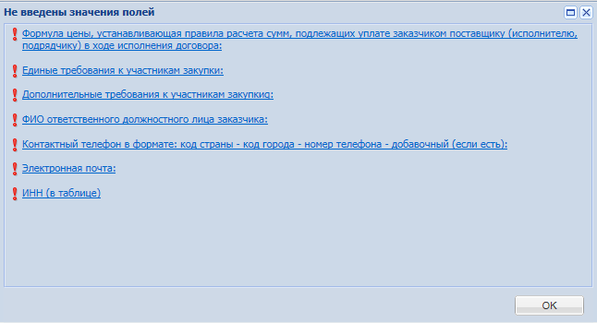

*Рисунок 1.16*

После ввода недостающих сведений необходимо повторить сохранение документа.

В случае если все поля заполнены, но обнаружены расхождения с проверяемыми условиями, Система выведет протокол сохранения документа, в котором будут отражены выявленные в результате пройденного контроля расхождения.

Контроли в Системе делятся на два вида:

- Блокирующий (контроль красного цвета, не позволяет сохранить документ);

- Информационный (контроль синего цвета, информирует о найденных расхождениях, но при этом позволяет сохранить документ).

В успешно сохраненном документе выводится надпись .

После успешного сохранения документа «Заявка на закупку», необходимо сформировать печатную форму (Рисунок 1.17). Для этого следует открыть нужную Заявку на закупку и нажать кнопку  «Генерация печатной формы заявки на закупку» (1). В результате появится окно подтверждения формирования документа, в котором выбирается тип генерируемого файла (2), после чего нажимается кнопка «Да» (3).

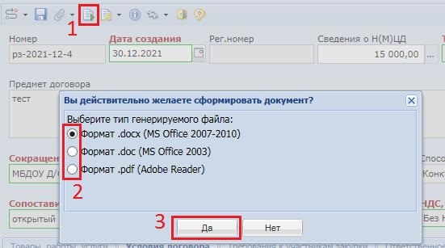

*Рисунок 1.17*

В зависимости от настроек браузера будет предложено место на компьютере, куда следует сохранить документ или же документ автоматически сохранится в папку, указанную по умолчанию (как правило «Загрузки»).

Параллельно с этим действием произойдет автоматическое прикрепление сгенерированной печатной формы к документу «Заявка на закупку», и она будет доступна в списке прикрепленных документов (Рисунок 1.18), вызываемой по кнопке «Прикрепленные файлы» (1). Прикрепленные файлы можно отметить для отправки в ЕИС, нажав кнопку «Отметить для отправки в ЕИС» (2).

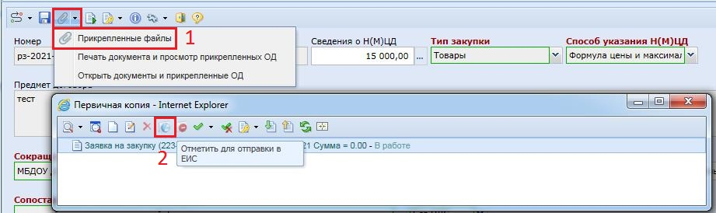

*Рисунок 1.18*

Если файл необходимо передать в ЕИС с извещением (Рисунок 1.19), то нужно выделить этот файл (1), нажать кнопку  «Изменить комментарий» (2) и в появившемся окне редактирования отметить флагом  «Размещение файла в ЕИС» (3), а затем нажать кнопку  «Сохранить» (4).

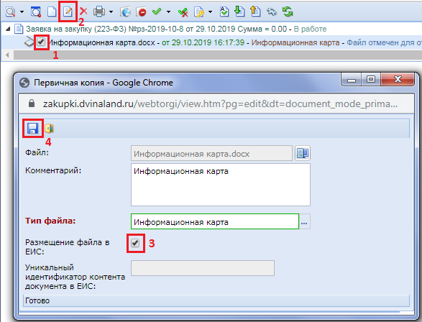

*Рисунок 1.19*

# Согласование Заявки на закупку

Успешно созданные Заявки на закупку необходимо отправить на согласование в уполномоченный орган. Для этого предусмотрены маршруты.

Согласование следует проводить для каждого документа «Заявка на закупку», т.к. только из согласованной Заявки на закупку возможно дальнейшее формирование Извещения.

Чтобы отправить документ по маршруту (Рисунок 2.1), необходимо в фильтре «В работе» (1) выделить Заявку на закупку (2) и нажать на кнопку  «Отправить по Маршруту» (3).

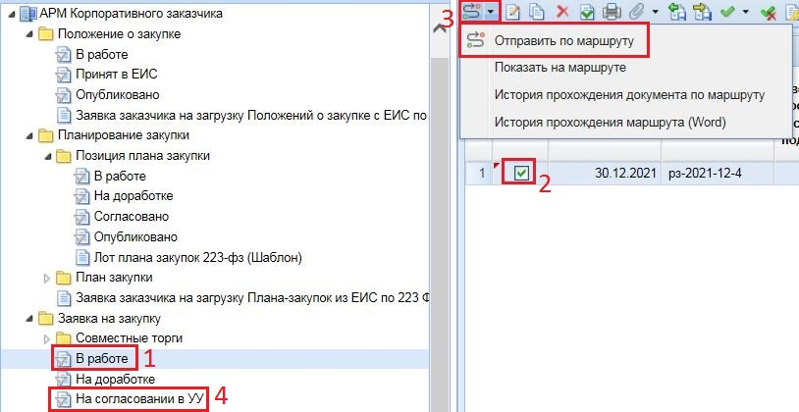

*Рисунок 2.1*

Документ, успешно переведенный на согласование в вышестоящий орган, пропадет из фильтра, в котором он находился, и переместится в фильтр «На согласовании в УУ» (4).

# Внесение изменений в Заявку на закупку

Внести изменения в документ «Заявка на закупку» можно в состоянии «В работе» или в состоянии «На доработке». Документ находится в фильтре «В работе» только после его первичного создания и успешного сохранения.

У Заказчика нет возможности внести изменения в Заявку на закупку после того, как документ был отправлен на согласование в вышестоящий орган. В ходе проверки поданной Заявки на закупку может обнаружиться ряд неточностей, которые Заказчику необходимо будет исправить. С этой целью проверяющий орган переводит документ в состояние «На доработке» и его можно увидеть в фильтре «На доработке». Таким образом, документ становится доступным для изменений.

Для внесения изменений в Заявку на закупку (Рисунок 3.1) необходимо выделить документ (1) и нажать на кнопку  «Редактировать» (2).

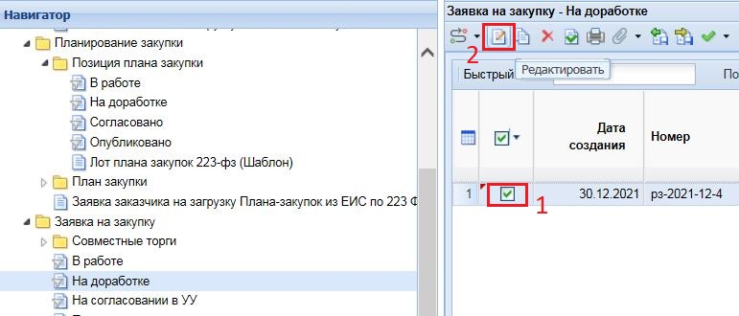

*Рисунок 3.1*

При этом откроется форма редактирования Заявки на закупку, описанная п. 1 данного руководства. После изменений документ следует сохранить, и отправить на согласование по кнопке  «Отправить по маршруту» (см. п. 2 руководства).

В ряде случаев, невозможно внести изменения в Заявку на закупку, не исправив сведения в связанной Позиции плана закупок. Для того чтобы увидеть список Позиций плана закупок (Рисунок 3.2), связанных с Заявкой на закупку, необходимо выделить Заявку (1) и нажать кнопку  «Связи документа» (2). В открывшемся окне (3) будет отражен список всех документов, связанных с Заявкой на закупку.

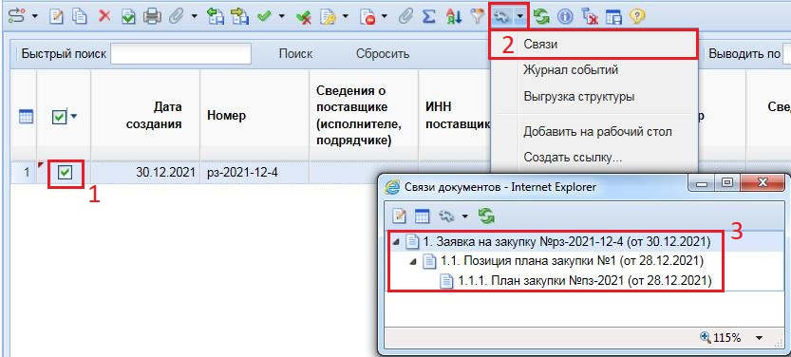

*Рисунок 3.2*

Для возможности внесения изменения в Позицию плана закупок необходимо отвязать Заявку на закупку от Позиции плана закупок (Рисунок 3.3). Для этого отметив документ (1) следует нажать кнопку  «Разорвать связь с позицией плана закупок» (2). В результате Система выведет протокол выполненного действия (3).

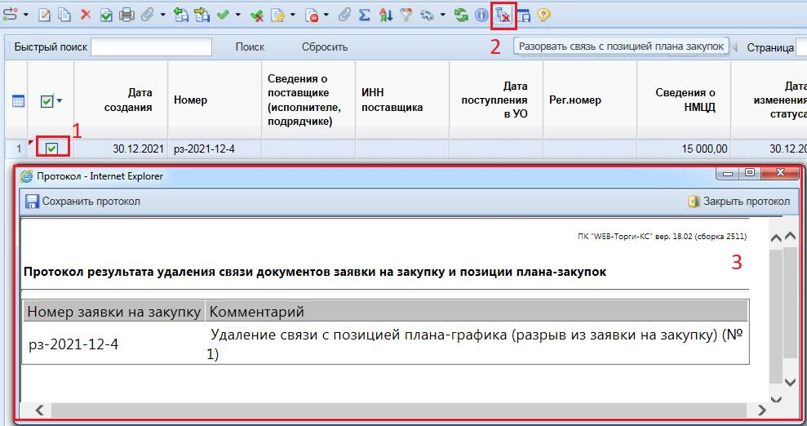

*Рисунок 3.3*

После внесения изменения в Позицию плана закупки и публикации изменения Плана закупки в ЕИС, данная Позиция плана закупки будет доступна для выбора в Заявке на закупку. Необходимо будет выбрать измененную Позицию плана закупки в Заявке на закупку, сохранить изменения в Заявке на закупку и повторно отправить измененную Заявку на согласование по кнопке  «Отправить документ по маршруту».

В фильтр «Отмененные» документ попадает в том случае, если заказчик при отправке по маршруту выбрал действие «Отмена размещения» (Рисунок 3.4).

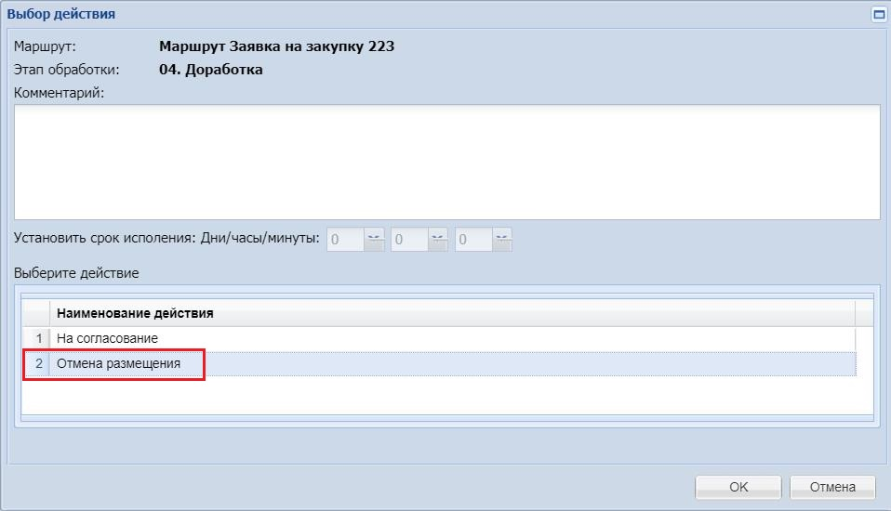

*Рисунок 3.4*